Alles kann – nichts muss
u-OS von Weidmüller macht Anwender und Kunden unabhängig und flexibel

Das Automatisierungsbetriebssystem u-OS von Weidmüller basiert auf offenen, etablierten Standards wie Linux, Container-Technologie oder OPC UA und ermöglicht die Einbindung von Apps. u-OS ist damit einfach erweiterungsfähig und unterstützt Automatisierer durch bedienerfreundliches Engineering, Systeme individuell und webbasiert zusammenzustellen. Das macht Anwender und deren Kunden unabhängig, flexibel und zukunftsfähig.

In der Vergangenheit waren IT und OT getrennte Bereiche: Während die Informationstechnologie für Datensysteme zuständig ist, umfasst Operational Technology die Hardware und Software zur Kontrolle und Steuerung von Systemen in der Fertigungs- und Prozessindustrie. Mit Industrie 4.0 hat die OT-Welt in den letzten Jahren begonnen, mit der IT-Welt zusammenzuwachsen – doch nun halten immer mehr Booster in der Industrie Einzug, die die Verschmelzung erheblich beschleunigen. Digitalisierung, Cloud- und Edge-Technologien, Künstliche Intelligenz und das industrielle Internet der Dinge (IIoT) beeinflussen die Operational Technology in rasant wachsendem Tempo.

Leistungsfähige Edge-Geräte sichern Wettbewerbsvorteile
Denn die Vernetzung und Digitalisierung der Prozesse bis an den Rand des Netzwerks, den „Edge“, bieten den Unternehmen wettbewerbsentscheidende Vorteile: transparente und aktuelle Informationen, hohe Flexibilität in den Prozessen, die Möglichkeit zu vorausschauenden Entscheidungen und damit zu Zeit- und Kosteneinsparungen – und nicht zuletzt eine gesteigerte Qualität der Prozesse.
Dies wird nicht nur zu einem exponentiellen Wachstum an Datenvolumen führen, sondern auch bisher zentrale IT-Funktionalitäten und Entscheidungsprozesse an die dezentralen Edge-Komponenten verlagern. Dies wiederum bedingt eine digitale Vernetzung unterschiedlichster Systeme und Lösungen. Was in der Theorie nur vorteilhaft klingt, ist es in der Praxis auch – doch die Umsetzung ist (noch) nicht so einfach. Denn viele Vorteile, die eine durchgängige Smart Factory in puncto Flexibilität, Kosten- und Energieeffizienz bieten könnte, lassen sich aufgrund herstellerspezifischer Automatisierungssysteme nicht nutzen. Was in der IT heute Voraussetzung für eine am Markt erfolgreiche Lösung ist, nämlich die problemlose Kompatibilität zu Fremdsystemen, ist in der OT noch lange nicht Standard: Inkompatibilitäten der proprietären Lösungen und teure Wartungen und Nachrüstungen der Anlagen sind für die Anwender oft die Folge. Zudem mussten viele Unternehmen feststellen, dass eine herstellerbezogene Lösung wenig Möglichkeiten bietet, bei Störungen in der globalen Lieferkette einfach auf einen anderen Komponentenhersteller auszuweichen.

Kommunikation zwischen OT und IT auf einem Gerät
„Je enger IT- und OT-Welt verschmelzen, desto größer wird daher der Wunsch der Anwender, diese Abhängigkeit zu durchbrechen“, fasst Andreas Hoffmann die Kundenanforderungen zusammen. „Und mit u-OS bietet Weidmüller nun den Anwendern eine Softwareplattform für IIoT und Automation, die offen, flexibel und unabhängig ist.“ u-OS vereint die Stabilität von Automatisierungslösungen mit den Möglichkeiten des IIoT auf nur einem Gerät und bietet für Automatisierer und IT-Programmierer eine offene und flexible Lösung, die die digitale Vernetzung unterschiedlichster Systeme auf einfache Weise erlaubt.
Zwar gibt es bereits Ansätze zu übergreifenden Automatisierungsplattformen, aber auch bei diesen muss sich der Anwender an den Vorgaben des Anbieters orientieren – Lösungen von Drittanbietern einzubinden, ist beispielsweise nur sehr aufwendig möglich. u-OS setzt dagegen auf die Verwendung offener, etablierter Standards wie Linux, der Container-Technologie oder OPC UA und ermöglicht die Einbindung von Weidmüller Apps, eigenen oder Fremdanbieter-Apps. Das macht den Anwender unabhängig und zukunftsfähig, denn er ist damit in der Lage, auf Drittanbieter zurückzugreifen, die ebenfalls Automatisierungsplattformen oder Apps anbieten.
Linux als offener Standard ist deshalb Voraussetzung, weil es wichtige Eigenschaften für den Einsatz im Automatisierungsumfeld vereint: sehr gute Echtzeitfähigkeit, eine große Dienstleister- und Entwicklergemeinde, und durch den offenen Quellcode kann es bei Bedarf problemlos optimiert und angepasst werden.

Hardware-unabhängig
Durch die offene Gestaltung des Betriebssystems ist es zukünftig möglich, u-OS auf generische Hardware auf Basis von ARM© SystemReady und Intel x86 zu installieren. Für den Einplatinencomputer Raspberry Pi beispielsweise steht künftig die „Community Edition“ zur Verfügung. Diese wird über die Website von Weidmüller zum Herunterladen angeboten. Die einfache Handhabung erlaubt es, Apps verschiedenster Anwender auf dem Raspberry Pi zu installieren.
Für den Maschinenbau bedeutet u-OS Unabhängigkeit. Durch die Kompatibilität von u-OS mit generischer Hardware wird es Maschinenbauern in Zukunft möglich sein, die Multi-Supplier-Strategie zu verwirklichen. Das sichert die Lieferfähigkeit und spart Kosten.
Wer auf OEM-spezifische Hardware aufbaut, kann mit den Experten von Weidmüller ins Gespräch gehen. Mittels der „Developer Edition“ können Kunden u-OS in Eigenregie an ihre Hardware anpassen. Das Team von Weidmüller steht dabei unterstützend zur Seite.

Container: Schnelle Bereitstellung von Software-Lösungen
Die Container-Technologie als offener Standard erlaubt es, eine Anwendung mit all ihren Abhängigkeiten in einem einzigen Paket zu bündeln. Damit lassen sich selbst komplexe Software-Releases automatisiert und schnell bereitstellen. Das eliminiert viele Fehlerquellen beim Installieren und Updaten, verringert den Zeitaufwand und spart Kosten. Mit dem von u-OS genutzten Docker-Containern lässt sich das System einfach und ohne Programmierkenntnisse auf die kundenspezifischen Bedürfnisse konfigurieren.
Und OPC UA (Open Platform Communications Unified Architecture) ist ein offenes Industrie-Kommunikationsprotokoll, das einen plattformunabhängigen, zuverlässigen und sicheren Informationsaustausch zwischen Geräten unterschiedlicher Hersteller ermöglicht.
Aus der Nutzung dieser offenen Standards ergibt sich mit u-OS die Möglichkeit, Laufzeitsysteme von Drittanbietern auf der Softwareplattform auszuführen. Ein Beispiel dafür ist CODESYS®, das größte herstellerunabhängige Ökosystem in der Industrieautomatisierung. CODESYS® (Controller Development System) ist ein hardwareunabhängiges Programmiersystem zur Erstellung, Projektierung, Dokumentation, Visualisierung und Konfiguration von Steuerungsapplikationen. Zudem erlaubt die integrierte Laufzeitumgebung u-create web einfaches Engineering ohne Programmierkenntnisse.

Maßgeschneiderte Anpassung durch Apps
Und über Apps – von Weidmüller, von Drittanbietern oder anwendereigene – lassen sich neue Funktionen flexibel ergänzen und die ganze Welt der industriellen Automatisierung und des IoT erschließen. Mit dem Betriebssystem u-OS verschmelzen auf diese Weise zukünftig und unkompliziert unterschiedliche industrielle Welten: Beispielsweise kann PROCON-WEB, eine hochperformante Visualisierungssoftware, einfach als App auf der offenen Steuerung installiert werden. u-OS verbindet Industrial IoT und Automatisierung, Partner mit deren Anwendern, die Cloud mit den Daten und industrielle Ökosysteme miteinander. Anwender, die auf Open-Source-Automatisierung statt herstellergebundener Systeme setzen, profitieren davon in mehrfacher Hinsicht. Sie stellen sich dank offener, digitaler Vernetzung produktiver, flexibler und effizienter auf. „Und das schlägt sich auch in den Betriebskosten und letztendlich der Wettbewerbsfähigkeit nieder“, sagt Vice President Business Unit Automation Andreas Hoffmann. „Deshalb ist das neue Betriebssystem u-OS zukünftig die Basis aller IoT- und Automatisierungskomponenten von Weidmüller. Jedes Gerät ist damit ausgestattet und eröffnet einen einfachen Zugang in die IT- und OT-Welt. Die Erweiterungsfähigkeit erlaubt es unseren Kunden und deren Kunden, ihr System individuell und webbasiert zusammenzustellen. Alles kann – nichts muss.“

8094 Zeichen inklusive Leerzeichen

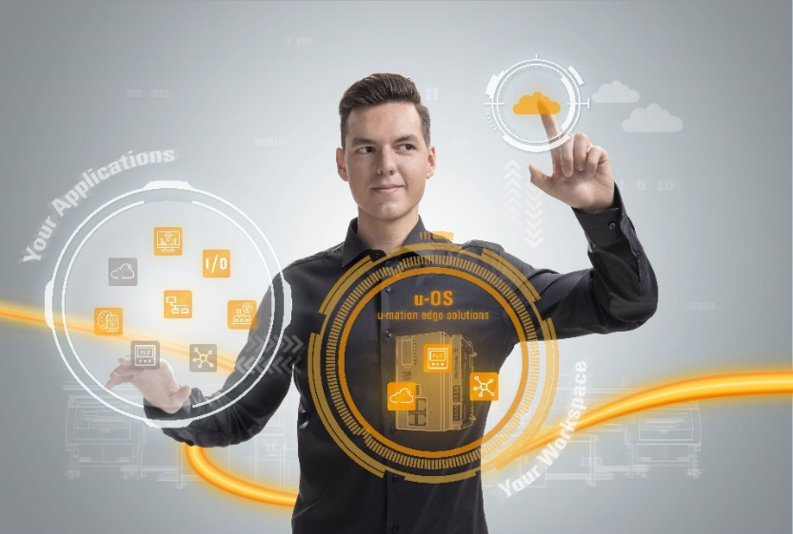
Bildunterschrift: Offen für die Zukunft mit u-OS – das Automatisierungsbetriebssystem ist einfach erweiterungsfähig, bedienerfreundlich und webbasiert

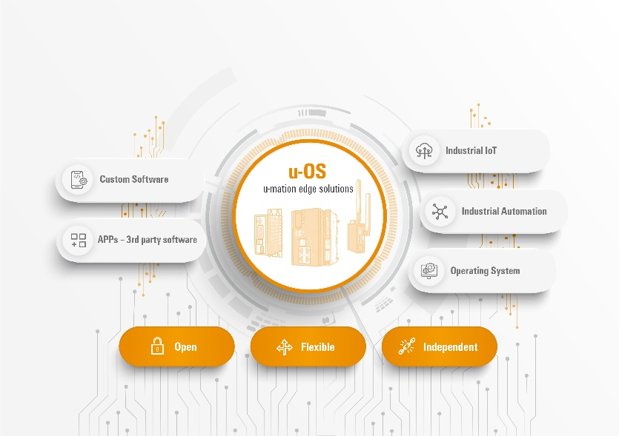
Bildunterschrift: u-OS verbindet Industrial IoT und Automatisierung, Partner mit deren Anwendern, die Cloud mit den Daten und industrielle Ökosysteme miteinander

Die Weidmüller-Gruppe

Smart Industrial Connectivity: Elektrifizierung, Automatisierung, Digitalisierung, elektrische Verbindungstechnik, Elektromobilität und erneuerbare Energien – Märkte, in denen Weidmüller zu Hause ist. Das 1850 gegründete Familienunternehmen ist in über 80 Ländern mit Produktionsstätten und Vertriebsgesellschaften vertreten. Als Global Player in der elektrischen Verbindungstechnik erzielte Weidmüller im Geschäftsjahr 2023 einen Umsatz von mehr als einer Milliarde Euro mit rund 6.000 Mitarbeiterinnen und Mitarbeitern weltweit – davon ca. 2.000 am Stammsitz in Detmold, inmitten von Ostwestfalen-Lippe. Dabei lebt Weidmüller Vielfalt mit Respekt.

Technologien und Engagement für eine lebenswerte Zukunft – wie Weidmüller das Thema Nachhaltigkeit angeht, zeigt das Unternehmen in seiner interaktiven Nachhaltigkeitsbroschüre.

Kontakt:
Weidmüller Unternehmenskommunikation
Unternehmenssprecherin Sybille Hilker
Tel.: +49 (0)5231 / 14-292322
E-Mail: presse@weidmueller.com

